A magyar gazdaság és társadalom 2013

Demográfia

A világ népessége a római birodalom idején mintegy 200 millió főt tett ki és a következő másfélezer évben alig emelkedett, az éves ütem évi fél ezrelék volt, ami egy emberélet alatt lényegében nem volt érzékelhető. A népesség növekedése az ipari forradalomtól kezdve indult gyorsulásnak, ekkor a növekedés évi fél százalék, ami a XX. században egy, majd az 1970-es évek során évi 2%-ra gyorsul. Ez már olyan ütem, hogy egy emberélet alatt is jól érzékelhető, hiszen a népesség 35 évenként megduplázódik. Az 1900-as évek elején a világ népessége még csak 1,6 milliárd, ez 1950-re érte el a 2,5 milliárdot, de a második ezredfordulón 6 milliárd és 2013-ben már meghaladja a hétmilliárdot. Az ütem azonban a múlt század hetvenes évei után fokozatosan lassult, jelenleg évi 1,1% és az ENSZ előrejelzése a népesség stabilizálódni fog nagy valószínűséggel, valahol a 10-12 milliárd között a XXI. század vége felé (1. ábra).

Alapadatok forrása: United Nations Population Division

A XX. századi népességrobbanás nagymértékben átalakította a népesség egyes kontinensek közötti arányait. Európa a XX. század elején még a világ népességének egynegyedét adta, ez az 1960-ra lecsökkent 22-ra, amelyből a mai Európai Unió országai 13, a volt Szovjetunió (ma kelet-Európa és Közép-Ázsia) 9 százalékkal részesedtek. Jelenleg (2010) az EU világnépességben elfoglalt aránya mindössze 7% és a volt Szovjetunióé 6 %. E tendencia tovább folytatódik, 2030-ra Európa a Föld népességének mindössze egytizedét fogja adni (ebből 6% az EU és 5% a volt SZU). A csökkenés Európa teljes termékenységi rátájának drasztikus csökkenésével van összefüggésben. A népesség fenntartásához e mutatónak 2,1-nek kellene lennie, a mai EU országaiban ez az arány 1960-ban még 2,6 volt, jelenleg 1,6. Ezen belül Magyarországon a teljes termékenységi ráta a hetvenes évektől folyamatosan csökken, akkor még elérte a népesség fenntartásához szükséges 2,1-es arányt, a legutolsó (2010-es) adat 1,25, ami azt jelenti, hogy generációnként a népesség közel megfeleződik.
2. ábra
3. ábra
4. ábra
Forrás: Wolrd Bank Database adatain és az ENSZ népesség előrejelzésén alapuló saját számítás
A teljes termékenység csökkenésének alapvető oka az életmód és kultúra változásában található meg. A huszonéves lányok nem szülnek, mert például az iskolarendszerben vannak közel harmincéves korukig, vagy nincs megfelelő anyagi hátterük, illetve talán a legfontosabb, hogy az európai társadalom individuálisabb lett a családi értékek háttérbe szorultak, az egyéni karrier, az önmegvalósítás került előtérbe, a szingli életmód, vagy a csonka család jellemzővé vált. Ezt pótolhatná, ha a harmincas éveikben járó nők szülési arányai emelkednének, de az alig emelkedett, így azok a gyermekek, akiket a nők huszonéves korukban nem szültek meg, sohasem fognak megszületni.

Más kontinenseken a népesség növekedése még tovább tart, és különösen Afrika és Latin Amerika népességbeli súlya növekszik. Ázsia népessége jelenleg a világ népességének a felét adja, de ez az arány, főleg a kínai népességszabályozás következtében (Kínában a teljes termékenységi mutató az 1960. évi 5,5-ről 2010-re 1,6-re csökkent) a jövőben csekély mértékben mérséklődni fog (2. ábra).

A demográfiai változások több szempontból vetnek fel kérdéseket és okoznak feszültséget. Az egyik, főleg az Európai Unióban jelentkező feszültség a népesség belső összetételének megváltozása a muszlim népesség javára. A jelenlegi tendenciák folytatódása esetén e század második felére a bevándorló muszlim népesség egyes nyugat-európai országokban többségbe kerülhet az őshonos európai (keresztény) népességgel szemben, ami súlyos társadalmi konfliktusok sorozatát vetíti előre. A muszlim népesség ugyanis nem keveredik a keresztény őslakossággal, hanem moszlim eszmeiségű – egyre növekvő számú és méretű – enklávékat hoz létre. Hasonló elmozdulás várható az Egyesült Államokban a spanyol népesség javára, ami ugyan nem okoz olyan feszültségeket, mint a moszlim terjeszkedés Európában, de az amerikai kultúrát (az angol-szász hagyományokat, ethoszt) minden bizonnyal átalakítja.

A népesség arányváltozásával párhuzamosan lejátszódik egy másik átalakulás, a most fejlődő országok gazdasági felzárkózása, ami különösen az ázsiai térségre jellemző. Alacsonyabb gazdasági fejlettségi szinten lévő országok bizonyos belső és külső feltételek megléte esetén (például belső politikai stabilitás, munka és teljesítmény orientált társadalom, segítő külső környezet) gyorsan tudnak felzárkózni a technológiailag fejlettebb országokhoz (mert a már kifejlesztett technológiákat csak el kell sajátítani) és ebben a szakaszban évi 8-10 százalékos gazdasági növekedést is elérhetnek, mint az ötvenes-hatvanas években Japán és jelenleg Kína. Most főleg az ázsiai országok egy ilyen gyors felzárkózási pályán vannak, ami a következő másfél-két évtizedben jelentősen megváltoztatja a világgazdaságban az egyes térségek súlyát. A 3. ábra azt mutatja, hogy az egyes térségek egy főre jutó GDP-je hogyan alakult 1960 óta, illetve, az elmúlt húsz év trendjeit figyelembe véve hogyan fog alakulni a következő közel két évtizedben 2030-ig. Az ábrán még jól érzékelhető a ma már fejlett ázsiai országok (Japán, Dél-Korea) felzárkózása az 1960-as évek során és az ütem csökkenése, ahogy megközelítették a legfejlettebbeket. Most az ázsiai fejlődő országok (mindenekelőtt Kína, India, Vietnam, Indonézia, Malaysia, Thaiföld) gyors felzárkózása figyelhető meg, ami a következő két évtizedben még folytatódhat, mígnem megközelítik a mai fejlett országokat és az ütem ugyanúgy lecsökken, mint Japán, Dél-Korea és más korábban felzárkózott országok esetében.

A most fejlődő országok felzárkózása azonban alaposan átalakítja az egyes térségek világgazdaságban elfoglalt súlyát, mint ahogy a 4. ábra mutatja. Az Egyesült Államok és az Európai Unió világgazdaságban vett részaránya eddig is csökkent és a gyorsütemű csökkenés folytatódni fog, míg az ázsiai fejlődő országok súlya rohamosan nő. Az 1960-as években Észak Amerika és a mai Európai Unió országai együttesen még a világ GDP közel hetven százalékát adták, mára ez ötven százalékra csökkent és 2030-ig 40 százalékra szorul vissza.

5. ábra
Forrás: Világbank és Unctad database

Ezzel egyidejűleg az európai és észak amerikai térség veszít súlyából a külkereskedelemben is, mint ahogy azt az 5. ábra mutatja. Európa és Észak Amerika világgazdasági térvesztésével tulajdonképpen az egyes kontinensek között az ipari forradalom előtt meglévő arányok állnak vissza, emiatt e változások akár természetesnek is lennének tekinthetők. Azonban e folyamatot, különösen Európa vezetői, olyan hanyatlásnak tekintik, amibe nem akarnak belenyugodni és ez hibás gazdasági lépésekhez vezethet, amelyről az Európai Unió helyzetének értékelésekor részletesebben szólunk.

Globalizáció
A jelenlegi világgazdasági folyamatokat gyakran illetik a „globalizáció” homályos fogalmával olyan módon feltüntetve bizonyos jelenségeket, mintha azok a természeti törvények elháríthatatlan erejével jelentkeznének. Valójában azonban a globalizációnak nevezett folyamat nagyon is jól azonosítható politikai döntések következménye. A neoliberális közgazdasági paradigma uralomra jutásával a fejlett ipari országok a nyolcvanas évektől kezdve liberalizálták és deregulálták a nemzetközi tőkemozgásokat, a nemzetközi pénzügyi szervezetek (Világbank, IMF) pedig rákényszerítették az eladósodott országokat, hogy áru és tőkepiacaikat nyissák meg az egyre erőteljesebbé váló multinacionális cégek és befektetési alapok előtt. E cégek és befektetési alapok pedig azért növekedtek nagyra, mert engedték a korlátok nélküli cégegyesüléseket és cégfelvásárlásokat. Erről a folyamatról pontos látleletet ad David C. Korten a Tőkés társaságok világuralma című könyvében.

A globalizáció két jellegzetes területével érdemes részletesebben foglalkozni, az egyik a spekulatív pénzmozgások, a másik a termelő, vagy szolgáltató tevékenységeknek a magas bérű fejlett ipari országokból a kevésbé fejlett és alacsony bérű országokba való kihelyezése.
Ami a pénzügyi spekulációkat illeti, az azzal indult, hogy az Egyesült Államokban a harmincas évek válságát követően meghozott Glass-Steagall törvényt fokozatosan érvénytelenítették és ezeket a deregulációs és liberalizációs intézkedéseket Európa is átvette, sőt, amint említettük a Nemzetközi pénzügyi intézmények a fejlődő országokat is rákényszerítették ezekre e lépésekre. Az amerikai John Kenneth Galbraith A pénzügyi spekulációk rövid története című könyvében áttekinti az elmúlt négyszáz év nagyobb spekulációit és rámutat, hogy egy-egy nagyobb összeomlás után előkerülnek a szabályzó eszközök, majd az idő múlásával a nagy válság emléke feledésbe merül, a szabályok enyhülnek, és újból kezdődik a spekuláció. Pontosan ez történt a múlt század nyolcvanas-kilencvenes éveiben is. Az 1929-33-as nagy gazdasági válság után a banktevékenységet beszabályozták, e célt szolgálta az amerikai Glass-Steagall törvény, elkülönítette a nagy kockázatú (tőzsdei) befektetői banki tevékenységet a lakossági és vállalati betétgyűjtéssel és kölcsönzéssel foglalkozó kereskedelmi banki tevékenységtől és különösen az utóbbit beszabályozta, hogy nagy kockázatú ügyletekben ne vehessen részt. E mellett szabályozták (korlátozták) a nemzetközi tőkemozgásokat is. E törvény nagyjából fél évszázadig állt fenn és megakadályozta a nagyobb spekulációs hullámokat, azonban a nyolcvanas évektől kezdve egyre jobban kihasználták a törvény joghézagait, illetve kerülték meg a törvényt, úgy, hogy mire 1999-es Gramm-Leach-Bliley törvény hatályon kívül helyezte a gyakorlatban már a hatása alig érvényesült. Az Európai Unióban hasonló folyamatok játszódtak le. Már az 1957-es Római szerződés utalt egy egységes európai pénzügyi piac megteremtésére, amelyet azonban csak 1987-ben életbe lépő Egységes Európai Törvény hozott létre. E törvény szabad utat biztosított a tőkemozgásoknak, a bankok az 1990-es években lehetőséget kaptak a szabad letelepedésre (és működésre) az unió országaiban, mindezt kiegészítették a bakprivatizációs és pénzügyi deregulációs intézkedések.

A fenti intézkedések hatására a pénzügyi spekulációs válságok rendszeresen gyors egymásutánban követték egymást. A 6. ábrán feltüntettük az elmúlt 200 év nagyobb pénzügyi válságainak gyakoriságát. Mint az ábrából látszik, a pénzügyi válságok a szabályozatlan piacgazdaság rendszeres velejárói, nagyobb szünet csak az 1929-es válságot követő szabályozás (Glass-Steagall törvény és európai megfelelői) hatására következett be. Ez a helyzet a hetvenes évektől, de különösen az utóbbi két évtized pénzügyi deregulációi miatt megváltozott, ami azt eredményezte, hogy a pénzügyi válságok szinte folyamatosan jelen vannak gazdasági életünkben.

6. ábra
Forrás: http://en.wikipedia.org/wiki/Financial_crisis
A pénzügyi liberalizáció a nagy bankok, pénzügyi vállalatok (és a nemzetközi pénzügyi szervezetek, elsősorban az IMF és a Világbank) mind erőteljesebb nyomásának hatására történt, elméleti megalapozása azonban a neoliberális közgazdasági paradigmához, kapcsolódik. Eszerint a liberalizált tőkepiac a megtakarítások hatékonyabb elosztásához vezet, nagyobb lehetőséget biztosít a beruházások kockázatának megosztására, hatékonyabbá teszi a pénzügyi szektort, mérsékli a gazdasági ciklusokat, elősegíti a gazdasági növekedést, növeli a versenyképességet, ennek következtében magasabb termelékenységhez és alacsonyabb árakhoz vezet. A valóságban ennek lényegében az ellenkezője volt az igaz, a kontrolálatlan tőkemozgások hatalmas spekulációs hullámokhoz, a fejlődő országok eladósodásához és ennek következtében a gazdasági növekedés lelassulásához, gazdasági krízisek sorozatához vezetett. A 7. ábra a fejlődő országok eladósodását mutatja 2000. évi USA dollárban. Látható, hogy a hetvenes évek előtt a külső adósság gyakorlatilag nem létezett. Az első eladósodási hullám az 1973-as arab izraeli háborút követő olajembargó és kőolajár robbanás hatására következett be, mert az olajtermelő országok többlet-jövedelmét (az úgynevezett petrodollárokat) a fejlett országok bankjai a fejlődő országokba helyezték el. A fejlődő országok az olajárak hirtelen ötszörösére emelkedése miatt részben rá is voltak szorulva a hitelekre, de az ekkor olcsó (negatív kamatlábú) hitelek csábítónak is tűntek. A kezdeti kedvező feltételű hitelfelvétel azonban pár év múlva adósságcsapdához vezetett, amikor a Reagan-féle neoliberális gazdaságpolitika megszűntette a kamatellenőrzést és a kamatok hirtelen az egekbe szöktek. A már eladósodott országokat azután a Világbank és a Nemzetközi Valutaalap a hitelek megújítása fejében kötelezte gazdaságuk megnyitására a fejlett ipari országokból beáramló spekulatív tőkekihelyezések számára, ami újabb eladósodási hullámhoz és válságokhoz vezetett. Az eladósodás a megismétlődő krízis időszakokban a gazdasági növekedés jelentős visszaesésével és magas, esetenként hiperinflációs folyamatokkal járt.

7. ábra
A Nemzetközi Valutaalap, a legutóbbi időkben, már francia vezetés alatt, részben elismerte, hogy a tőkeliberalizációnak lehetnek hátrányos vonásai, de még mindig ragaszkodik a teoretikusan feltételezett haszon kihangsúlyozásához. A múlt év novemberében kiadott bulletinjük hangsúlyozza, hogy „a tőkeáramlás jelentős előnnyel járhat az egyes országok számára, elősegíti a hatékonyság növekedését, a pénzügyi szektor versenyképességének növekedését, nagyobb termelő beruházásokat tesz lehetővé és egyenletessé teszi fogyasztás növekedését”. Ugyanakkor megemlíti, hogy „ugyanakkor a tőkeáramlás bizonyos kockázatokat is hordoz, amelyeket egyes országok pénzügyi és infrastrukturális hiányosságai felerősíthetnek”. Majd később megállapítja, hogy a tőkeáramlás liberalizálása ott előnyösebb, ahol a pénzügyi szektor már megfelelően fejlett, továbbá, hogy a pénzügyi liberalizációt „jól kell megtervezni” mert a hirtelen tőkekivonás problémákat okozhat. Végül is, későn, de az IMF elismeri, hogy adott esetben szükség van a tőkemozgások korlátozására.

Itt azonban nem csak arról van szó, hogy a szabad tőkeáramlás kárának felismerése késett, (hiszen a tőkeliberalizálást már mindenütt kikényszerítették és egyes országok, mint például Malaysia csak nagy erőfeszítésekkel tudták a tőkeáramlás ellenőrzését helyreállítani), hanem arról, hogy a szabad tőkeáramlás propagálása mögött jelentős érdekek állnak, amelyekről az Európai Unió helyzetének elemzésénél fogunk részletesebben szólni.

Globális vállalatok
Az utóbbi két évtized vállalategyesülései és más tőkekoncentrációk során hatalmas vállalkozások sora jött létre úgy a termelő és szolgáltató, mint a pénzügyi szférában. A magántőkék egyesítését lehetővé tevő részvénytársasági formát az 1600-as években alapvetően a gyarmatbirodalmak lehetőségeinek kihasználásra hozták létre és az elképzelések szerint ezek az erősen szabályozott vállalatok alapvetően közcélokat szolgáltak volna. Idővel azonban ezek a korporációk egyre több jogokat szereztek, például a jogi személyiséget” a XIX. század végén, ami elhomályosította a tevékenységért vállalat egyéni felelősséget, azt csupán a vállalkozásba fektetett tőke nagyságára korlátozta. Hasonlóképpen a közcélokért viselt felelősség követelménye is felejtésbe merült. 2011-ben a világ 100 legnagyobb gazdasága közül (jövedelem, illetve GDP alapján mérve) 40 nem ország, hanem multinacionális vállalat, ezek közül a legnagyobbak, például az Exxon Mobil, a Royal Dutch Shell, a Walmart nagyobbak, mint az osztrák, norvég, argentin, vagy a dél afrikai gazdaság.

Ugyanakkor a nagyvállalatok tulajdonosi szerkezetében erőteljes az összefonódás. 2011-ben a Zürichi egyetem néhány munkatársa közzétett egy tanulmányt amelyben egy 30 millió vállalat adatait tartalmazó adatbázis alapján (Orbis adatbázis) feldolgozták az adatbázisban szereplő 43060 multinacionális vállalat tulajdonosi kapcsolatrendszerét. A kapcsolatrendszert egy gráffal ábrázolva 600 ezer csúcspontot (vállalatot, vagy részvénytulajdonost) és ezek között több mint egymillió kapcsolatot (a gráf élei) azonosítottak. A gráfelmélet alapján végzett számítás arra irányult, hogy milyen típusú kapcsolatrendszerek azonosíthatók a hálózatban és a tulajdonosi részarányok alapján milyen csoportoknak milyen befolyása van a hálózatban. A befolyás mértékét azzal mérték, hogy az adott vállalatcsoport az egész hálózat nettó árbevételének mekkora részét ellenőrzi.

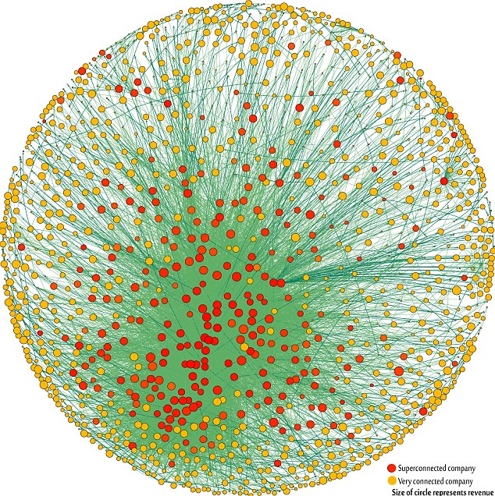

Egy a zürichi egyetemen végzett legutóbbi elemzés szerint a világ gazdaságának túlnyomó többségét 147 nagy transznacionális konglomerátum ellenőrzi.

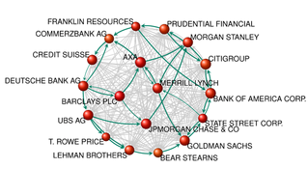

Az egyik az élelmezés, ivóvízellátás kérdése, amely főleg Afrika egyes területein okozhat problémákat a Szahara terjeszkedése és az általános klímaváltozás miatt. A FAO (az Egyesült Nemzetek Élelmezésügyi és Mezőgazdasági Szervezete) szerint jelenleg a világban 925 millió ember éhezik, ebből 239 millió a szubszaharai térségben, ami az ott lakó népesség (876 millió) több mint egynegyede. Ázsiában 578 millió ember éhezik ez azonban csak a lakónépesség 14%-ka. Az éhezés oka főleg a szegénység, a nagy jövedelemkülönbségekből fakad, mert összességében a világ élelmiszertermelése kalóriában kifejezve eléri a naponta és fejenkénti 2720 kilókalóriát, ami elegendőnek tekinthető. Az elmúlt 30 évben dacára annak, hogy a népesség száma 70%-kal növekedett, az egy főre jutó mezőgazdasági termelés – kalóriában kifejezve – 17%-kal nőtt. Az összességében kielégítő világátlag azonban egyes területeken (Észak Amerika, Európa) túltápláltságot, más területeken (főleg Afrika) az éhezést takar.

A demográfiai változások egy másik problémája a népesség elöregedése. A népességnövekedés felgyorsulásakor a fiatalabb nemzedékek súlya erőteljesen növekedett és hasonlóképpen az ütem lassulásakor a fiatalabb korosztály súlya csökken, és az időseké növekszik. Az időskorúak (64 év felettiek) össznépességen belüli aránya a világon jelenleg 10%, azonban Észak Amerikában és Európában 18-21% és növekvő tendenciájú, 2030-ig öt-hat százalékponttal növekedhet és ugyanennyivel fog csökkenni a munkaképes korú (15-64 éves) korosztály részaránya.

Klímaváltozás hatása

Vízellátás
Egy főre jutó éves vízmennyiség köbméterben

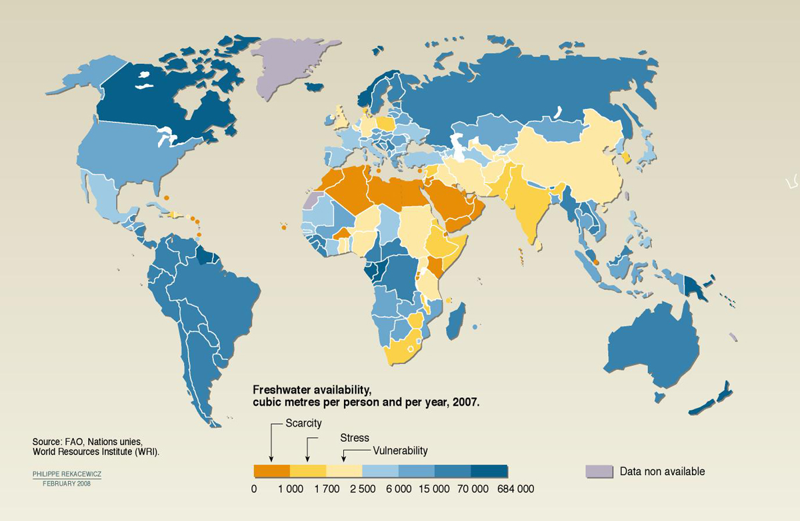

Sources:
- Vital Water Graphics. UNEP
- Human Development Report 2006. UNDP, 2006
- Coping with water scarcity. Challenge of the twenty-first century. UN-Water, FAO, 2007
http://www.un.org/waterforlifedecade/scarcity.shtml

k után ig viszonylag lassan évi átlagban mintegy ötmillió fővel növekedett, ami 0,5%-os növekedésnek felel meg. A XX. század első felében a növekedés felgyorsult és a következő évtizedekben átlagosan elérte az évi 1,6%-os növekedést, sőt az 1970-es években a növekedés 2%-ra gyorsult. Azóta bekövetkezett egy lassulás és jelenleg (2010-es évek elején) már csak évi 1,1%-os a növekedés, ami a század közepére, az előrejelzések szerint, 0,4%-ra fog mérséklődni. Mind a növekedés felgyorsulása, mind lelassulása súlyos problémákkal járt és jár. A felgyorsulás, amikor is egy évszázad alatt a világ népessége közel négyszeresére nőtt az élelmiszerellátás okozott és a mai napig okoz jelentős problémákat, mindenekelőtt az afrikai és ázsiai országokban. A "zöld forradalom" , vagyis az újonnan kinemesített, nagy hozamú gabonafajták elterjedése sokat segített, de az éhezés problémáját nem volt képes megoldani. A világ több, mint hatmilliárd lakosából mintegy 850 millió ember alultáplált vagy egyenesen éhezik. A jelenlegi élelmiszerár növekedés a nyilvánvalóan jelenlévő spekuláción túlmenően a kereslet és kínálat megbomlott egyensúlyát is jelzi.

A népesség növekedési ütemének csökkenése egy másik problémát, a lakosság elöregedését jelzi, amely különösen Európában igen erőteljes. A népesség elöregedése számos gazdasági és társadalmi problémát vetít előre, amelyek közül ma nagyon sokan a kereső-eltartott arány jelentős romlását emelik ki. Ez azonban talán nem olyan súlyos, hiszen a javak termelésében a termelékenység nagyobb szerepet játszik, mint a foglalkoztatott létszám. Gondoljunk például arra, hogy valamikor a lakosság 60-70% termelte meg a szükséges élelmiszert, ma fajtanemesítés és a gépesítés által elért termelésnövekedés következtében mindössze 3-6% kell, hogy mindenki számára elegendő élelmiszert termeljen, legalábbis Európában és Észak Amerikában. Sokkal nagyobb gondot fog okozni az idősek gondozása és az, hogy legalábbis itt Európában az elöregedés egyben a "bennszülött" lakosság kihalását is jelenti. A magyar népesség például a jelenlegi demográfiai tendenciák folytatódása esetén 200-250 év alatt kihal, de nem mi leszünk az elsők, hanem az olaszok.

Nyugat-Európában a bennszülött népesség csökkenése és a bevándorlás nyomán jelentős társadalmi feszültségek jelentkeznek, mivel kiderült, hogy a bevándorló iszlám népesség megtartva eredeti kultúráját nem olvad be az európai népességbe, hanem területileg is önálló enklávékat képez és kollektív kisebbségi jogokat (például nyelvhasználatot, az iszlám törvények alkalmazását a saját közösségre stb. követel, amely a jelenleg még többségi lakosság nemtetszését váltja ki. Gyakorlatilag egy demográfiai honfoglalás zajlik, az évszázad végére az iszlám lakosság (a jelenlegi tendenciák fennmaradása esetén) többségbe kerül Nyugat-Európában.

Egy nő teljes élete során szült gyermekek átlagos (az összes szülőképes korú nőre számított) száma.
Ekkor adósodott el Magyarország, Lengyelország és Románia is. A magyarok a cserearányromlást finanszírozták hitelekkel, a románok és lengyelek a gazdaságukat akarták fejleszteni az olcsó hitelekkel. A románok nagy megszorítások árán visszafizették a hiteleket, a lengyelek a rendszerváltáskor nagyrészt leíratták, a magyarok pedig az óta is hordozzák magukkal. Magyarország 2012-ben a GDP 130%-át kitevő külső adósságával a világ egyik legeladósodottabb országa.
The Liberalization and Management of Capital Flows: An Institutional View. November 14, 2012
Stefania Vitali, James B. Glattfelder, Stefano Battiston: The network of global corporate control
http://www.worldhunger.org/articles/Learn/world%20hunger%20facts%202002.htm (2013.03.26)

